# 双光栅实验报告

## 摘要

本次实验通过测量钠黄光经过透射式衍射光栅的衍射角得到衍射光栅的光栅常数；再在Lau效应的双光栅G1，G2之间插入透明的平行玻璃板，通过测量待测玻璃板和标准玻璃板样品导致观察的干涉条纹移动相同间距时转过的角度计算出待测玻璃板样品的厚度。

关键词： 双光栅Lau效应，光栅常数，玻璃板厚度。

### 引言

1948年法国科学家Ernst Lau用扩展光源照射前后平行放置的两个具有相同光栅常数的衍射光栅，在后方观察到了明暗相间的高对比度条纹，该现象之后被称为Lau效应。这种非相干光源照明引起的干涉现象被证明与1836年发现的单光栅自成像Talbot效应有着深刻的联系。1979年Jahns和Lohmann运用几何光学和标量衍射理论解释了Lau效应中的光强分布，此后1981年Sudol和Thompson给出了部分相干光衍射理论的解释，1982年Swanson和Leith又基于双光栅衍射干涉模型对Lau效应和双光栅成像进行了解释。在国内也有利用杨氏干涉模型对Lau效应给出了解释和分析。

Lau效应可以产生高对比度明暗相间条纹，以此为基础可以构建多种实验和表征方法，如测量折射率、透镜焦距、光源波长、表面形貌表征、光学编码和微振动测量等。

**一、实验原理**

1.衍射光栅

衍射光栅是一种周期性结构的光学装置，它能够调制入射光的相位、振幅等 属性，使透过它的光发生衍射、干涉。

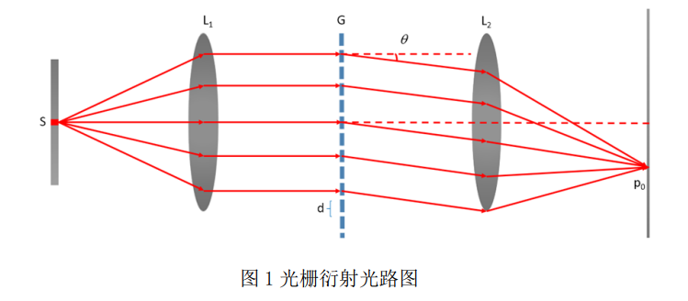

如图1所示S为位于透镜L1物方焦平面上的狭缝光源，G为透射式衍射光栅，d为光栅常数即衍射光栅两相邻刻线间的距离，自L1射出的平行光垂直的入射光栅G，经光栅衍射后的衍射光通过透镜L2会聚在其焦平面上的P0点。衍射亮纹的位置可以通过夫琅禾费衍射理论得到：

$$dsinθ=mλ (m=±1,±2,⋯,±n)$$

利用基础光学实验仪器分光计来构建色散分光光路如图2所示可以方便测量通过衍射角θ来计算光栅常数d。

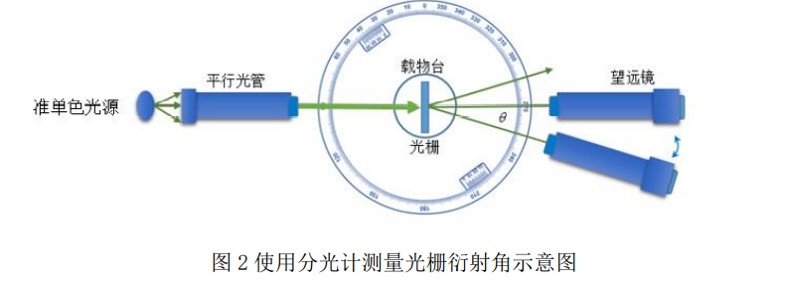

2.分光计平台上组装Lau效应实验并用比较法测量平行板玻璃折射率

如图3所示G1和G2是两相互平行前后放置具有相同光栅常数的衍射光栅，当用扩展光源从G1前方照射时，在无穷远处观察或使用透镜在焦面上可以观察到干涉条纹的光学现象被称为Lau效应。

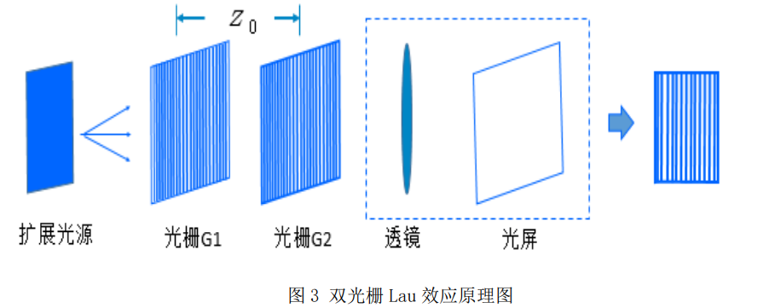

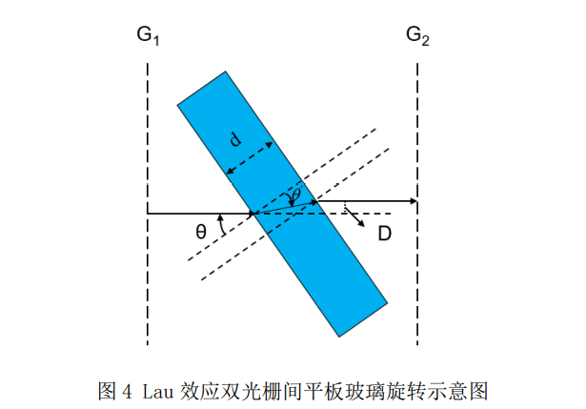

如图4所示在Lau效应的双光栅G1和G2之间插入透明的平行板玻璃，当平行板玻璃绕在自身平面内且与光栅刻线方向平行的轴转动时，双光栅后Lau效应干涉条纹将会随之移动。根据Lau效应和光栅成像原理，平板玻璃样品厚度为d、折射率为n置于两光栅间，转动平板玻璃样品时由几何光学关系可得：

$$D=m∆=dsinθ\left[1-{\left(\frac{1-\sin^{2}θ}{n^{2}-\sin^{2}θ}\right)}^{1/2}\right]$$

上式中D为平行板玻璃转动所引起的光线偏移量，如果用光栅G2对光栅G1成像的观点分析Lau效应过程，D也可以认为是透明平行板玻璃旋转引起的光栅G1位移量。m为移动的条纹个数。

若在实验中使用标准样品和待测样品两块透明平行板玻璃对照测量，标准样品的折射率n为已知，待测样品折射率n1未知待测，实验中只需测量光屏上条纹移动数一定(建议m=10)时样品的转动角度θ，测出标准样品和待测样品的厚度d和d1，联立两块样品的上式消去m和∆后带入已知参数和测量量即可求得待测样品的折射率：

$$n_{1}^{2}=\sin^{2}θ_{1}∙\left[\frac{d_{1}^{2}\cos^{2}θ_{1}}{{\left\{d_{1}sinθ_{1}+dsinθ\left[\frac{cosθ}{{\left(n^{2}-\sin^{2}θ\right)}^{1/2}}-1\right]\right\}}^{2}}+1\right]$$

### 实验

1. 实验仪器

透射式黑白光栅两块(20gr/mm)，分光计，钠光灯(λ=589.3nm)，万向节及固定支架两套，待测样品一块，标准样品一块(n=1.5163,d=6.115mm)，测微目镜。

1. 实验步骤

利用万向节将衍射光栅吊放在分光计载物台中央，平行光管方向与光栅面垂直，利用分光计测量钠光灯的衍射角，记录数据并计算光栅常数。

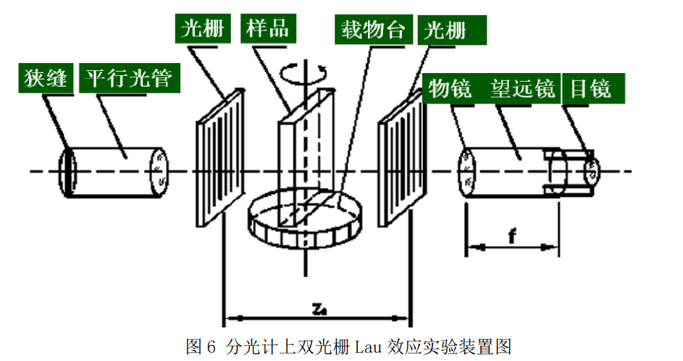

分光计可以用于精确测量平板玻璃样品转动角度，如图6所示，使用分光计和万向节时可以搭建合理的实验平台测量条纹移动时的样品转角。组装透明平行板玻璃折射率测量装置。采用比较法测量并计算待测样品折射率。

实验中分别测量相对初始位置条纹移动10条时，标准样品和待测样品的入射角，各测量三次，并记录数据。

将测量的入射角及已知数据代入公式计算待测样品的折射率。

3.实验数据

实验数据见纸质版原始数据

### 结果与要论

**1、数据分析**

1.测量光栅常数

经过计算可得衍射角为 $\overline{θ}=1.190×{10}^{-2}rad$

代入方程得到光栅常数为 $d=\frac{λ}{\sin{\overline{θ}}}=4.952×{10}^{-5}m$

2.测量玻璃板样品的折射率

舍去误差较大的第三组数据后，可得待测样品转过角度的平均值为：

$$θ_{1}=0.3646rad$$

标准样品转过角度的平均值为：

$$θ=0.2224rad$$

并且待测样品厚度为 $d_{1}=3.603mm$ 标准样品折射率 $n=1.5163$

标准样品厚度 $d=6.115mm$

将数据代入方程

$$n_{1}^{2}=\sin^{2}θ_{1}∙\left[\frac{d_{1}^{2}\cos^{2}θ_{1}}{{\left\{d_{1}sinθ_{1}+dsinθ\left[\frac{cosθ}{{\left(n^{2}-\sin^{2}θ\right)}^{1/2}}-1\right]\right\}}^{2}}+1\right]$$

可得待测样品折射率 $n_{1}=1.519$

**2、分析讨论**

本次实验主要误差来源有：

1. 衍射或者干涉图案不够清晰，导致读出的中心位置不够准确。
2. 未能做到玻璃片与两个光栅之间严格的平行，导致测量图像移动玻璃板所转过的角度不够准确。
3. 观察干涉图案的移动时，未能使图案准确的移动十条干涉条纹，而是有一定偏差。

### **总结**

本次实验让我再次熟悉了分光计和万向节的使用，也让我了解了使用分光计观察单光栅衍射和双光栅干涉图案的方法，并且掌握了使用双光栅Lau效应测量玻璃板折射率的方法。但做实验的过程中也存在着一些问题，如干涉条纹不够清晰，导致数条纹移动个数时比较吃力。

#### 参考文献

[1] 巫颐秀,林一鸣.光栅成像与Lau效应[J].物理学报,1986,6:779-819

[2] 主要责任者.文献题名[J].刊名,年,卷(期):起止页码.